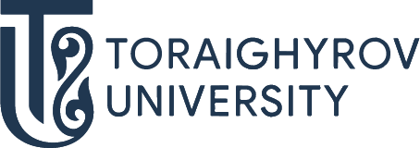
ОТКРОЙ МИР ОБРАЗОВАТЕЛЬНЫХ ПРОГРАММ!

В071 Химическая инженерия и процессы
6В07108 Химическая технология органических веществ

ТРАЕКТОРИЯ
- Переработка нефти и газа;
- Технология органических веществ

ПЕРСПЕКТИВЫ ТРУДОУСТРОЙСТВА

ГДЕ ТЫ МОЖЕШЬ РАБОТАТЬ:
- ТОО «Павлодарский нефтехимический завод»
- ТОО «Компания Нефтехим LTD»
- ТОО «УПНК-ПВ»
- АО «КазТрансОйл»
- ТОО «ЭирЛиквидМунайТехГазы»
- АО НК «КазМунайГаз» и т.д.

КЕМ ТЫ МОЖЕШЬ РАБОТАТЬ:
- Лаборант химик
- Инженер технолог
- Оператор технологических установок
- Химик аналитик
- Начальник установки (цеха) и т.д.

Поступай правильно – поступай в ToU

Приемная комиссия  г. Павлодар, ул. Ломова,64  Тел.: 8(7182) 67-37-73  87054062266  87074062266  Подготовительные курсы  87015263640  @priemka.tou  www.tou.edu.kz @psu.kz  ToU-college:  г. Павлодар, ул.Толстого, 99  8(7182) 62-22-10  87014998663 | Наш адрес:  г. Павлодар, ул.Ломова, 64  Кафедра «Химия и химические технологии»,  А-511 каб.  Тел: 8(7182) 67-36-51  Сот.:87013791113  87776256902

